
ชื่อ ______________________________________________ ชั้น __________ เลขที่ _______
คำชี้แจง ให้นักเรียนแต่ละกลุ่มปฏิบัติดังนี้
1. อ่านวิธีทำกิจกรรมการทดลองให้เข้าใจ
2. ทำกิจกรรมและบันทึกผล
3. ตอบคำถามหลังทำกิจกรรม
ใบงานที่ 40 เรื่อง ส่วนประกอบของอากาศ

กิจกรรมที่ 7.1 ส่วนประกอบของอากาศ

วันที่ _____ เดือน ____________ พ.ศ. ________
ได้__________คะแนน

คะแนนเต็ม 10 คะแนน

วัสดุอุปกรณ์
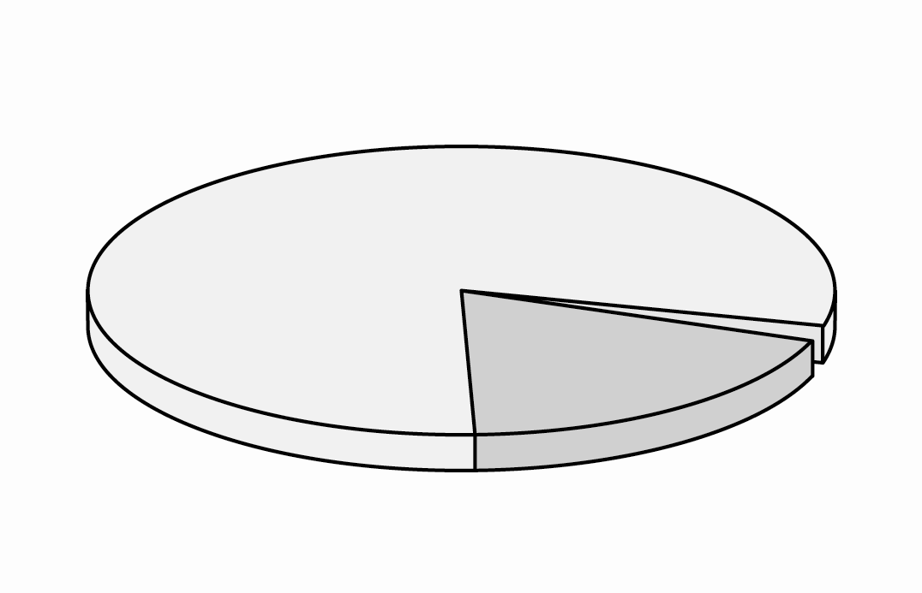
แผนภูมิวงกลมส่วนประกอบของอากาศ
แก๊สไนโตรเจน 78 ส่วน
แก๊สออกซิเจน

21 ส่วน

แก๊สคาร์บอนไดออกไซด์ ไอน้ำ
และสิ่งเจือปนอื่น ๆ 1 ส่วน
ในอากาศ 100 ส่วน ประกอบด้วยส่วนประกอบต่าง ๆ ดังนี้

แผนภูมิวงกลม ส่วนประกอบของอากาศ

วิธีทำ
ให้นักเรียนศึกษาส่วนประกอบของอากาศ แล้วตอบคำถาม


คำถามหลังทำกิจกรรม
1. ส่วนประกอบของอากาศที่มีปริมาณมากที่สุดคืออะไร
____________________________________________________________________________
____________________________________________________________________________
2. ถ้ามีสิ่งเจือปนในอากาศเพิ่มขึ้น นักเรียนคิดว่าจะมีผลต่อสิ่งมีชีวิตหรือไม่ อย่างไร
____________________________________________________________________________
____________________________________________________________________________
3. ส่วนประกอบของอากาศในเมืองและในชนบทเหมือนกันหรือแตกต่างกัน
เพราะเหตุใด
____________________________________________________________________________
____________________________________________________________________________
4. สรุปผลกิจกรรมนี้ได้อย่างไร
____________________________________________________________________________
____________________________________________________________________________

